**מבוא למחשוב ענן - סמסטר חורף התשפ"ה**

**תרגיל בית 1** -– **עבודה בצוותי העבודה**

מועד הגשה: 18.12.2024

|  |  |  |
| --- | --- | --- |
| **שם חבר הצוות** | **משימות שהוקצו** | **משימות שהושלמו** |
| יניב שתיל | כתיבת דרישות פונקציונליות ולא פונקציונליות | כתיבת דרישות פונקציונליות ולא פונקציונליות |
| דני לבובסקי | יצירת תרשים Use Case | יצירת תרשים Use Case |
| עדן קנטור | ביצוע ראיון, חשיבה על וכתיבת רעיונות מסתעפים ורעיונות מתכנסים | ביצוע ראיון, חשיבה על וכתיבת רעיונות מסתעפים ורעיונות מתכנסים |
| מירנא אבו חליל | יצירת מסכי מערכת להרשמה, התחברות, הצגת סטטיסטיקה מסך חיפוש, מסך מועדפים, תוצאת חיפוש | יצירת מסכי מערכת להרשמה, התחברות, הצגת סטטיסטיקה מסך חיפוש, מסך מועדפים, תוצאת חיפוש |
| דיאנה חוגיראת | בחירת סיפור הצלחה ומענה על שאלות | בחירת סיפור הצלחה ומענה על שאלות |
| שי ליברמן (מהנדס מערכת) | ביצוע ראיון, חשיבה על וכתיבת רעיונות מסתעפים ורעיונות מתכנסים | ביצוע ראיון, חשיבה על וכתיבת רעיונות מסתעפים ורעיונות מתכנסים |

**תרגיל 1:**

יש לבחור סיפור הצלחה של הטמעת ענן לבחירתכם, ולנתח אותו לפי הקריטריונים הבאים:

Netflix

1. האם נעשה שימוש בענן פרטי/ציבורי/היברידי?

Netflix - משתמשת בשירותי הענן ציבורי של Amazon Web Services

היא העבירה את כל הארכיטקטורה שלה לשירותי ענן ציבוריים.

1. מודל שירות – SAAS/PAAS/IAAS

מודל השירות שNetflix השתמשה בו הוא IAAS אשר משתמשת בה לצורך אחסון נתונים , שרתים וירטואליים שמספקים את יכולת המעבד והזיכרון , ושירותים שמתממשקים עם הלקוחות ברחבי העולם .

1. הציעו שלוש מטריקות לבדיקת הצלחת ההטמעה. נמקו במשפט קצר כל הצעה. מטריקות לדומגא נמצאות בהרצאה 3, ראו קישור:  
   <https://guidingmetrics.com/content/cloud-services-industrys-10-most-critical-metrics/>

1 . Service/System Availability – מדד זה בודק את הזמן שבו השירות זמין למשתמשים ללא הפסקות, דבר שחשוב במיוחד עבור Netflix שמספקת סטרימינג 24/7 ברחבי העולם.

2 . Response Time - מודד את הזמן שלוקח למערכת להגיב לבקשה, כמו מעבר בין פרקים או טעינת תוכן, דבר חשוב לשיפור חווית המשתמש.

3 . Security – מדד זה בודק את אמצעי ההגנה וההצפנה שמגנים על נתוני המשתמשים והמידע הרגיש בNetflix , דבר קריטי לשמירה על פרטיות ואמינות השירות.

1. האם הייתם מציעים לארגון ענן אחר? מודל אחר? התיחסו למסקנות הסיפור.

לא , לא היינו מציעים אגון ענן אחר/מודל אחר

למרות שהיה כדאי אולי לבחור בענן פרטי כדי שיהיה עם אבטחה קפדנית / שליטה מלאה על התשתית והנתונים שלהם , אך הוא יקר מאוד ומסובך יותר לתחזוקה

לכן הבחירה של הענן AWS היא בחירה נכונה לדעתנו .

1. יש לצרף קישור **מלא** לאתר האינטרנט ממנו נלקח הסיפור.

ניתן להעזר למשל באתר: <https://aws.amazon.com/solutions/case-studies/>

<https://about.netflix.com/en/news/completing-the-netflix-cloud-migration>

חלק 2:

Cloud Access – Badger



1. רשמו את שם האתר שנבחר, ופסקה קצרה של הסבר והקשר (קונטקסט).

בחרנו להשתמש בשירותי ענן של Oracle בשביל המנוע חיפוש שלנו.Oracle היא חברה גלובלית שמספקת שירותי ענן בתחומים כמו פיתוח תוכנות, מערכות ניהול מסדי נתונים, ותשתיות מחשוב. פלטפורמת הענן שלה, OCI(Oracle Cloud Infrastructure),מציעה מגוון רחב של שירותים שנועדו לספק פתרונות מתקדמים לעסקים, מפתחים וחוקרים. הענן של החברה ידוע בביצועים גבוהים, אבטחת מידע חזקה ומחירים תחרותיים, מה שהופך אותו למועד אידיאלי עבור מנועי חיפוש.

1. בצעו ראיון קצר עם דמות מרכזית (אמיתית) המייצגת משתמש במערכת. הגדירו את הפרסונה.ציירו empathy map.

הגדרת הפרסונה:

שי ליברמן, בן 29 מחיפה, הוא סטודנט שנה ג' להנדסת תוכנה במכללת בראודה, המתמקד בטכנולוגיות ענן ופיתוח מערכות מבוזרות. בעל גישה פרו-אקטיבית לפתרון בעיות וניסיון בפרויקטים אישיים בתחום.

שאלות לפרסונה:

א) מה תרצה לדעת על טכנולוגית ענן?

ב) איזה מושגים בתחום אתה מכיר?

ג) לשם איזו מטרה אתה מתעניין בטכנולוגית ענן?

ד) איזה מנועי חיפוש אתה מכיר?

ה) למה היית מצפה מאפליקציית מנוע חיפוש?

ו) האם אתה יכול לחשוב על פיצ'ר שלא קיים עדיין במנועי חיפוש פופולריים?

ז) האם יש לך דרישות מסוימות בנוגע להתאמות נגישות?

תשובות מהראיון:

א) אני רוצה להבין את הטכנולוגיות והשירותים העיקריים של ענן וכיצד להשתמש בהם.

ב) מכיר מושגים כמו IaaS, PaaS, SaaS.

ג) אני מתעניין יותר בשימוש בענן לפיתוח תוכנה.

ד) מכיר את Google, ElasticSearch, DuckDuckGo.

ה) שיהיה מהיר, מדויק ועם יכולת להציע מושגים ותכנים רלוונטים.

ו) הייתי רוצה מנוע שמציע תוכן קשור בצורה אינטראקטיבית לפי החיפושים הקודמים שלי

ז) אני מעדיף כפתור מעבר למצב dark וצבעים עם קונטרסט גבוה לעבודה ממושכת.

|  |  |
| --- | --- |
| THINKS:  הענן הוא העתיד של עולם התוכנה ואני חייב להבין איך לעבוד איתו. אם אצליח לשלוט בזה, אוכל לשפר את היכולות שלי ולהתקדם בתחום. | DOES: עוקב אחרי מדריכים ולומד נושאים חדשים אונליין, מתרגל פרויקטים קטנים ומנסה להבין מושגים בסיסיים. משקיע זמן גם בחיפוש פתרונות פשוטים לנושאים מסובכים. |
| FEELS: מעוניין ללמוד נושא חדש בענן, אבל לפעמים מתקשה להבין מושגים מורכבים. יש מוטיבציה להמשיך וללמוד למרות הקושי. | SAYS: אני רוצה ללמוד על ענן ולהבין איך הוא עובד, גם ברמה הטכנית וגם ברמה המעשית. חשוב לי למצוא מקורות מידע ברורים וקלים להבנה. |

1. בצעו תהליך של divergent thinking. רשמו את כל הרעיונות שעלו.
2. אפשרות לסינון תוכן לפי תאריך ומושגים
3. הוספת הסברים קצרים למושגים עם אפשרות להרחבה
4. חיפוש מושגים ספציפיים
5. סידור תוצאות חיפוש לפי סדר עדיפויות
6. השלמה אוטומטית של מילות חיפוש
7. שמירת היסטוריית חיפוש
8. העדפות נגישות (גודל טקסט, צבע פונט, מצב יום\לילה)
9. אופציה לחיפוש לפי prompt מהמשתמש
10. חיפוש לפי הקשר
11. אפשרות לעשות 'לייק' לתוצאות חיפוש לטובת שמירתם ב'מועדפים'
12. דף ייעודי שיכיל סטטיסטיקות לגבי חיפושים ומילים פופולאריות
13. בצעו תהליך של convergent thinking. רשמו את כל השיפורים שעלו.
14. סינון מתקדם לפי פילטרים כמו "מתחילים/מתקדמים", תאריך
15. התאמה אישית של ההסברים - אפשרות לבחור רמת פירוט (בסיסי, בינוני, מתקדם).
16. שילוב אלגוריתם שמדרג תוצאות על סמך לייקים או תדירות הקלקה של משתמשים אחרים.
17. חיבור לפלטפורמות כמו Coursera, LinkedIn או Udemy להצעת קורסים רלוונטים לפי מילות חיפוש של המשתמש.
18. מערכת שמציעה מושגים ומידע נוסף על בסיס שאילתות קודמות או תחומי עניין של המשתמש.
19. התאמה לתצוגה למכשירים שונים (מחשב, מובייל, טאבלט).
20. דף ייעודי שיכיל סטטיסטיקות לגבי חיפושים ומילים פופולאריות.
21. כפתור שיוביל לעמוד השומר היסטורית חיפוש ומועדפים
22. רשמו 5 דרישות פונקציונליות מרכזיות ו-5 דרישות לא פונקציונליות מרכזיות.

רשמו 5 דרישות פונקציונליות מרכזיות ו-5 דרישות לא פונקציונליות מרכזיות.

דרישות פונקציונליות:

* + - 1. חיפוש לפי טקסט חופשי - המשתמש יוכל להזין מילת מפתח או ביטוי, והמערכת תציג רשימת תוצאות רלוונטיות.
      2. סינון מתקדם - המערכת תאפשר מיון תוצאות לפי קריטריונים כמו תאריך, רלוונטיות או דירוג.
      3. שמירת היסטוריית חיפוש - המשתמש יוכל לגשת לדף ייעודי שיציג את היסטורית החיפושים שלו.
      4. יצור סטיטסטיקות – המערכת תייצר גרפים עם נתונים סטטיסטיים על סמך תוכן האתר וחיפושי משתמשים.
      5. המערכת תאפשר למשתמש להירשם ולהתחבר לחשבון האישי שלהם.

דרישות לא-פונקציונליות:

* + - 1. עיצוב רספונסיבי (Responsiveness) - המערכת תתאים את עצמה לתצוגה מיטבית במכשירים שונים (מחשב, מובייל, טאבלט).
      2. ביצועים גבוהים (Performance) - זמן טעינת התוצאות יהיה קצר ולא יעלה על 2 שניות בממוצע, גם בזמן עומס.
      3. הרחבת יכולות (Scalability) – ניתן יהיה להרחיב את המערכת כך שתוכל להתמודד עם עלייה משמעותית בכמות המשתמשים והנתונים ומבלי שזה ישפיע על ביצועים או זמן התגובה.
      4. ממשק משתמש ידידותי (Accessibility) - ניווט קל, ממשק ברור ופשוט, ואפשרות לבצע פעולות כמו סינון או התאמה אישית בלחיצה אחת.
      5. התאמה לפלטפורמות שונות (Portability) - המערכת תוכל לפעול בצורה מלאה על כל דפדפנים פופולריים

1. הציגו תרשים USE CASE של האתר

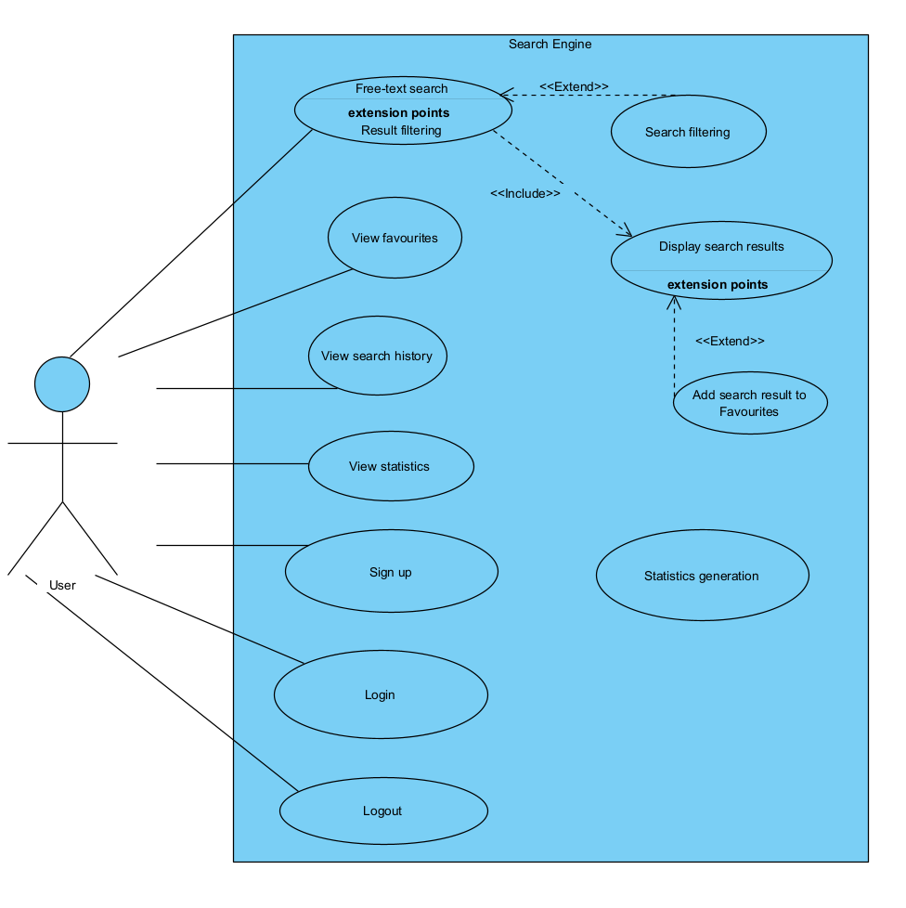

1. מסכים:

